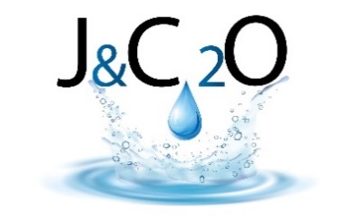
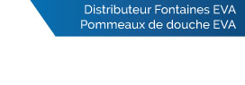
Madame, Monsieur,
Vous venez d’acquérir le KIT BEP MIX, voici le mode d’utilisation
Mode d’emploi :
- Ouvrir la corbeille à minéraux (pour plus de facilité la mettre sous l’eau tiède)
- Retirer les anciens minéraux
- Installer le disque magnétique dans le fond de la corbeille (écriture BIO ENERGY EVA MIX sur le dessus)
- Mettre les minéraux entre le disque blanc et la corbeille
- Refermer avec le couvercle de la corbeille
- Installer la pièce IRL VERTE au centre de la corbeille (un emplacement est prévu)
- Rincer le tout sous eau du robinet
- Remettre au fond de votre fontaine
Pour tout question, contacter le service commercial par mail à contact@fontaine-eva.fr.

